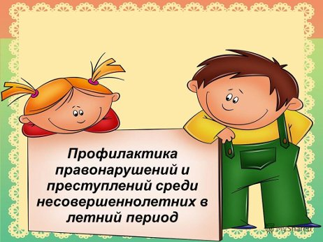
Уважаемые родители! Вы, безусловно, - самые близкие и значимые для ребенка люди. Вы стремитесь быть успешными родителями. Вы испытываете тревогу и беспокойство за настоящее и будущее своего ребенка. В период летних каникул у наших детей появляется много времени, которое они не всегда используют во благо. И если мы не будем контролировать время провождения своих детей, то у ребят возникают различные соблазны, которые часто приводят к правонарушениям. РОДИТЕЛИ, А ВАШ РЕБЕНОК ДОМА!!! Особенно актуален этот вопрос в период летних каникул. Хочется Вас проинформировать: Статья 442. Нахождение в ночное время несовершеннолетних в развлекательных заведениях или вне жилища без сопровождения законных представителей - об ограничении нахождения несовершеннолетнего без сопровождения законных представителей после 23.00 ч. вечера; - о недопущении нахождения несовершеннолетнего в развлекательных заведениях после 22.00 ч вечера;
Статья 440. Распитие алкогольных напитков или появление в общественных местах в состоянии опьянения - о недопущении употребления несовершеннолетними вредных веществ (спиртных и энергетических напитков, табачных и электронных сигарет и тд).
Статья 435. Хулиганство, совершенное несовершеннолетним
Помните, что от природы наши дети беспечны и доверчивы. Поэтому чем чаще вы напоминаете ребенку несложные правила поведения, тем больше вероятность, что он их будет применять. Вы должны регулярно их напоминать. Сохранение жизни и здоровья детей – главная обязанность взрослых!!! Ответственность за поступки своего ребенка полностью несёте ВЫ. Хочется пожелать Вам и нашим ребятам крепкого здоровья, счастья и хорошего летнего отдыха, а также достойно сдать летнюю сессию.

